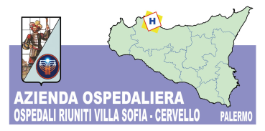
L’ICTUS CEREBRALE EMORRAGICO
SCHEDA DI ISCRIZIONE
Alla Responsabile UOS
Sviluppo Organizzativo e Patrimonio Professionale
Dott.ssa Caterina Lo Presti
AOOR Villa Sofia-Cervello
Palermo
Il/La sottoscritto/a ________________________________________________________________
Codice Fiscale ____________________________________________________________________
Nato/a a _______________________________________ (Prov ______) il __________________
Residente in ______________________________________ Via ____________________________
In servizio presso __________________________________________________________________
Con la qualifica di _______________________________/professione ________________________
Telefono _______________________________ mail _____________________________________

CHIEDE

Di essere iscritto/a all’evento formativo “L’ictus cerebrale emorragico” che si svolgerà il giorno 5 marzo 2022 dalle ore 9,00 alle ore 14,00 presso l’Aula Magna “Maurizio Vignola” del Presidio Ospedaliero V. Cervello di Palermo.
Il/La sottoscritto/a dichiara inoltre, esclusivamente ai soli fini ECM, di essere nella seguente condizione occupazionale:

□ Libero Professionista
□ Dipendente
□ Convenzionato
□ Co.Co.Co.
□ Privo di occupazione

La richiesta dovrà pervenire alla UOS in indirizzo alla mail ecm@villasofia.it.

N.B. Si fa presente che i posti disponibili sono 50 e le iscrizioni verranno accettate in ordine di presentazione.
Si precisa che saranno accettate solamente le domande compilate INTEGRALMENTE e in maniera LEGGIBILE (STAMPATELLO).
Il/La sottoscritto/a, ai sensi del Decreto Legislativo 10/08/2018 n. 101 e ai sensi del Regolamento Generale UE sulla Protezione dei dati personali N 679/2016

AUTORIZZA

La UOS Sviluppo Organizzativo e Patrimonio Professionale dell’AO Ospedali Riuniti Villa Sofia-Cervello al trattamento dei dati personali e all’utilizzo dei dati stessi per i fini istituzionali della U.O.

Data _________________
Firma

